Пропавший без вести
Александр Карцев, член Союза писателей России и Международного Союза славянских журналистов
/На Международный Интерент-конкурс «Страница семейной славы»/

Мой дед Иван Васильевич Чураков родился в 1903 году. В середине тридцатых годов он был председателем колхоза. Одного из лучших в области. Работал честно, себя не жалел. Пахал и сеял наравне со всеми. Выводил новые сорта яблонь. Был участником двух Всесоюзных сельскохозяйственных выставок в Москве (1939 и 1940 гг.). Этой чести тогда удостаивались не многие.
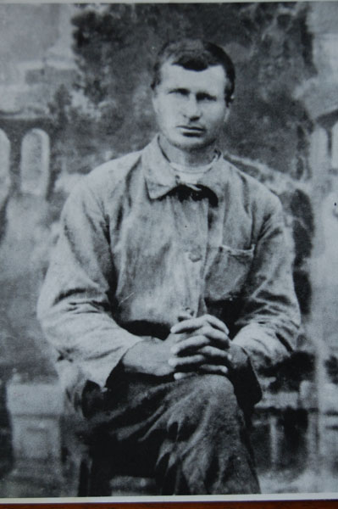
Когда началась война, он вместе со своим младшим братом Александром добровольцем ушёл на фронт (красноармеец 45-й гвардейской стрелковой дивизии Александр Васильевич Чураков погиб 19.09.42 г. в районе Невской Дубровки и "похоронен на левом берегу Невы"). У председателей колхозов была "бронь", но Иван Васильевич сказал, что "хлеб выращивать смогут и женщины, а Родину защищать - должны мужики". По воспоминаниям моей тети, Татьяны Ивановны Лушиной: "Очень высокий он был, под потолок (выше двух метров ростом), и очень большой размер обуви у него был (48-49). Я его не помню. Мне было два с половиной годика. Единственное помню, что остались после него здоровущие калоши, сделанные на заказ, и больше ничего. Когда он ушёл на фронт, Маше было два месяца, Кате - пять лет, Лёше - семь, Васе - девять, Ане - тринадцать".
Иван Васильевич был назначен командиром разведывательно-диверсионной группы, предназначенной для проведения диверсий в немецком тылу. Но в конце сорок первого года, когда немцы рвались к Москве, их использовали, как обычную пехоту. И его группа в составе десяти человек получила задачу занять оборону в районе населенного пункта Зубово (посёлок недалеко от города Клин Московской области) и не допустить прорыва танков и пехоты противника к дороге Москва - Ленинград. Довольно смешная задача для группы в десять человек, у которых не было ни одного пулемёта, а из противотанковых средств - только несколько бутылок с зажигательной смесью. Они устроили засаду у моста через речку Лутосню, смогли поджечь два немецких танка, и задержать немцев на несколько часов...
Из всей группы в живых осталось только трое. Ранеными они попали в плен. С них сняли верхнюю одежду, разули и босиком погнали в сторону Зубова. Где загнали в церковь. Туда же немцы заставили местных жителей перенести раненых красноармейцев из местной школы. В школе располагался пункт сбора раненых, которых наши не успели вовремя эвакуировать.
Был страшный мороз. Пленных не кормили. Местные жители пытались бросать в окна церкви хлеб, но немецкие часовые их вскоре отогнали. Потом пришли немецкие танкисты. Они были обозлены потерей двух танков, отобрали у часовых винтовки и около часа избивали пленных прикладами.
За первую ночь замёрзло больше половины пленных. Ещё одна ночь и с ними было бы покончено. Но на следующий вечер мой дед вместе с двумя своими товарищами обезоружил немецких часовых. А на рассвете следующего дня они вышли к своим.
В тот же день наши отбили у немцев эту церковь. В живых там уже никого не было. Вскоре был освобождён и Клин. Мой дед несколько месяцев пролежал там в госпитале. Ранение и сильное обморожение долго не давали ему подняться на ноги. Из Клина пришло его последнее письмо.
В начале 1942 года, после выздоровления, моего деда направили на Калининский фронт. Точнее, как выяснилось позднее, за линию фронта. А еще через несколько месяцев пришло извещение о том, что Чураков Иван Васильевич пропал без вести...

Десятого мая 2007-го года мне позвонили мои бывшие студенты (выпускники МИФИ). Подарок, который они мне преподнесли на День Победы переоценить невозможно. Они передали мне весточку от моего деда. Шестьдесят пять лет спустя, благодаря создателям электронной Книги памяти (obd-memorial.ru), стало известно, что "гвардии красноармеец, стрелок 4-го гвардейского мотострелкового полка 2-й гвардейской мотострелковой дивизии Чураков Иван Васильевич был убит 4.08.42 г. в районе деревни Коршуново Ржевского района. Похоронен в деревне Коршуново". Ротный писарь ошибочно указал в похоронном извещении Воскресенский район Московской области вместо Воскресенского района Рязанской (Липецкой) области. Из-за этой ошибки 65 лет наш дедушка числился пропавшим без вести.
Четвёртого августа 2007 года мы с сестрой Татьяной и двоюродным братом Геной Коледой поехали к нему на могилу. Поехали из Клина. Города, который он когда-то защищал. Перед этим всю ночь бушевала гроза. А мы всю ночь находились под впечатлением предстоящей поездки. Четвёртого августа, ровно шестьдесят пять лет назад, наш дедушка принял свой последний бой. Может быть, в тот день тоже шёл такой же проливной дождь?
До этого мы почти три месяца собирали информацию в интернете о его дивизии, о деревне Коршуново, в окрестностях которой он погиб, и о боях под Ржевом (несколько месяцев в интернете и несколько лет в других источниках). Информация была отрывочной, часто противоречивой и довольно скудной. Мы практически ничего не смогли узнать о его гвардейском полку (кроме того, что "под стенами Ржева совершил бессмертный подвиг старший сержант Никита Головня, который во время атаки 4-го мотополка 2-й гвардейской дивизии 23 августа 1942 года - в этот день восемнадцать лет спустя родится моя сестра - закрыл своим телом амбразуру вражеского дзота"), да, и о самой 2-й гвардейской дивизии сведений было не много. Правда, нам попалась информация о 16-й гвардейской дивизии, которая наступала на Ржев по соседству. 46-й гвардейский стрелковый полк (16-й гв. сд) в течение тех дней, о которых пойдёт рассказ, воевал бок о бок с 4-м гвардейским полком (2-й гвардейской мотострелковой дивизии), в котором проходил службу наш дедушка. Мы предположили, что воевали они примерно в одинаковых условиях. И, как позднее оказалось, на удалении всего лишь нескольких десятков метров друг от друга. 16-я гвардейская дивизия освобождала деревни Полунино и Галахово с севера, северо-запада. 2-я гвардейская дивизия - с востока.

16 июля, за день до начала Сталинградской битвы, Ставка Верховного Главнокомандования поставила перед командованием Западного и Калининского фронтов задачу наступательной Ржевско-Сычевской операции. Общими усилиями левого крыла Калининского фронта и правого крыла Западного фронта, игравшего главную роль в операции, необходимо было "...очистить от противника территорию к северу от реки Волги в районе Ржева, Зубцова и территорию к востоку от реки Вазузы в районе Зубцова, Карамзино, Погорелое Городище, овладеть городами Ржев и Зубцов, выйти и прочно закрепиться на реках Волга и Вазуза..."
Наступающая сторона имела большое превосходство перед обороняющейся в живой силе и технике. Сражаться предстояло в лесистой, во многих местах заболоченной местности, с небольшими, но разливающимися во время дождей реками. В конце июля пошли дожди, и дороги сделались труднопроходимыми. Многие участники боев под Ржевом подчеркивают, что такой тяжелой местности, такого бездорожья им не пришлось встречать всю войну.
26 июля войска 30-й армии получили приказ о переходе в наступление 30 июля, в котором, в частности, говорилось: "Армия своим левым флангом прорывает фронт противника на участке Ново-Семеновское, Плотниково с задачей овладеть Ржевом..." В центре ударной группировки на направлении главного удара: Дешевки, Рамено, Полунино, Ржев оборону противника должны были прорвать три стрелковые дивизии - 379-я с 28-й танковой бригадой, 16-я гвардейская с 256-й танковой бригадой и 2-я гвардейская с 143-й танковой бригадой. К исходу первого дня этими силами необходимо было выйти к Ржеву, овладеть его западной и северной частью, а к исходу третьего дня - деревнями Абрамково, Домашино, Чачкино, Юрятино, расположенными южнее и юго-восточнее Ржева.
В канун Ржевско-Сычевской операции, 28 июля 1942 года, И. В. Сталиным как наркомом обороны был подписан приказ N 227, ставший одним из важнейших и жесточайших документов войны. В приказе, в частности, говорилось: "Отныне железным законом дисциплины для каждого командира, красноармейца, политработника должно явиться требование - ни шагу назад без приказа высшего командования".
В ночь на 30 июля по всем частям и подразделениям был зачитан приказ Военного совета Калининского фронта, в котором, в частности, говорилось: "Каждый удар по врагу на любом участке фронта приближает разгром немецких оккупантов. Крепкий, решительный удар по врагу на вашем участке фронта скажется на юге и под Воронежем и явится прямой помощью войскам Красной Армии, сдерживающим натиск немецко-фашистских орд на юге"("История Ржевской битвы 1941-1943 гг.").
В официальных источниках много говорилось о том, что в этих боях было задействовано большое количество танков, самолётов и артиллерии. (Все выжившие в боях под Ржевом подчеркивают, что за всю войну они не знали сражений, равных этим по ожесточенности. Летом и осенью 1942 года земля под Ржевом стонала от поступи сотен танков, от разрывов бомб, снарядов и мин, а в малых реках текла красная от человеческой крови вода, целые поля были покрыты трупами, в ряде мест в несколько слоев. "История Ржевской битвы 1941-1943 гг."). Но при изучении боевых донесений, меня смутило явное несоответствие: в реальных документах проскальзывали фразы о том, что в танковых бригадах насчитывалось от одного до четырёх исправных танков (на всю бригаду!). Боекомплект для артиллерии был довольно скудным. А нахождение наших боевых порядков от немецких на удалении ста-ста пятидесяти метров не могло позволить эффективно использовать авиацию (хотя лётчики и проявили в этих боях настоящее мужество и героизм). Страшное истощение наших бойцов от голода и физической усталости. И бессмысленность, с военной точки зрения, этих непрерывных "лобовых" атак.
Да, вопросов было больше, чем ответов (перед выездом мы даже не предполагали, насколько этих вопросов у нас прибавится уже через несколько часов).
Дорога от Клина до Ржева заняла у нас чуть более двух часов (175 км.). Всю дорогу шли короткие, но сильные дожди. Но на асфальтовом покрытии это было не страшно (в последних числах июля дожди под Ржевом шли без перерыва почти целую неделю. Прим. авт.). Но нас очень сильно удивило то, что дорога на Ржев оказалась однополосной (в каждую сторону). Мы ожидали явно большего.

30 июля 1942 года
16 гвардейская стрелковая дивизия (получила приказ) во взаимодействии с 255 танковой бригадой нанести удар в направлении Дешёвки, Наумово, Коршуново, Рамено, Полунино, Тимофеево, северная окраина Ржева.
Соседи: справа 379 стрелковая дивизия, слева 2 гвардейская мотострелковая дивизия. С началом артнаступления в 5 ч. утра 1/43, 1/46 вышли на исходное положение для атаки южнее опушки кустов, что в 1 км южнее Старшевицы. В 8RR пехота и танки перешли в атаку и к 8⁴⁵ 30.07.42 г. части дивизии заняли Дешёвки, прорвав передний край обороны противника. К 9RR 46 гсп, 43 гсп ведут бой за овладение д. Наумово. Противник оказывает сильное сопротивление.
Ломая сопротивление противника, дивизия продолжает продвижение вперед и к 13RR 30.07.42 г. передовые части дивизии вышли на рубеж 500 м севернее д. Полунино. (за пять часов пройдено около пяти километров. Прим авт.) Группа развития прорыва (группа Кирсанова) отстала и своевременно не развила тактического успеха, встретив сильное сопротивление противника с узла Полунино, Галахово, Тимофеево. (Журнал боевых действий 16-й гвардейской стрелковой дивизии30-й армии Калининского фронта в период с 30.07.42 по 22.08.42 г. Изд.: "Ржевская битва. Сражение за Полунино". Тверь, 2001. Стр. 80-99.)

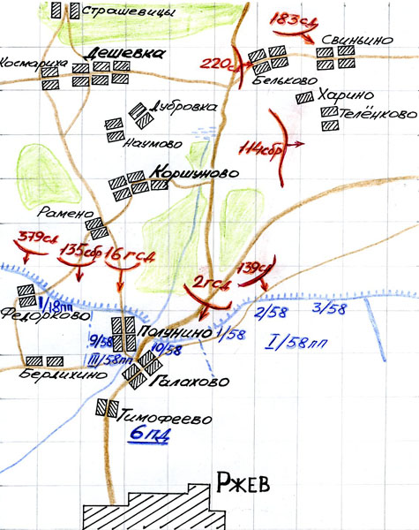
30 июля в 6 часов 30 минут утра 30-я и 29-я армии Калининского фронта начали полуторачасовую артиллерийскую подготовку. Это был мощный шквал огня. Его вели сотни орудий разных калибров. Передний край обороны противника потонул в сплошном огне. Все участники этих событий утверждают, что такой мощной артиллерийской подготовки им раньше видеть не приходилось. Во время артподготовки пошел дождь, он то затихал, то вновь усиливался. Когда же, после одновременного залпа 10 дивизионов "катюш" на всем фронте прорыва, наша пехота и танки перешли в наступление, дождь превратился в сплошной ливень. Штурмовики смогли сделать один вылет, сбросили на врага бомбы, но больше наши самолеты в этот день не появились из-за дождя. Вода льет потоками сверху, вода пробивается снизу, моментально заполняя свежевырытые окопы".
Поддержать нашу пехоту было нечем потому, что танки и артиллерия не смогли одолеть бездорожья и отстали. Настланные саперами дороги-лежневки под тяжестью транспорта и орудий на полметра и более уходили в раскисшую землю. Артиллеристы впрягали до десятка лошадей, чтобы вытащить увязшие в грязи пушки. Но и лошади тонули, и подчас их самих приходилось вытаскивать веревками. Танки, застрявшие в грязи, в болотах и ручьях сжигались вражеской артиллерией. Особенно уязвимыми оказались танки, полученные от союзников. К концу первого дня наступления ударная группировка 30-й армии прорвала сильно укрепленную оборонительную полосу противника на фронте 9 километров и на глубину 6-7 километров. До Ржева оставалось 6 километров ("История Ржевской битвы 1941-1943 гг.").

Мы немного заплутали в старинных улочках Ржева. Хотя это и было довольно сложно. Ведь город был небольшим (в основном четырёх-, пятиэтажным). И улиц было немного, но шёл дождь, и улицы были довольно пустынны.

31 июля
Противник продолжает оборонять узлы сопротивления Полунино, Галахово, Тимофеево. Из этих пунктов ведет сильный минометный и артиллерийский обстрел по боевым порядкам частей дивизии. После упорных боев 16 гсд, приведя себя в порядок, в 6RR 31.07.42 г. частью сил атаковала узел Полунино, Галахово (захват деревни Галахово был боевой задачей 2-й гвардейской дивизии. От Галахово до Полунино было около двухсот метров. Реально их разделял лишь небольшой ручей. Прим. авт.), Тимофеево. В 15RR 31.07.42 г. атака повторилась с общей задачей овладеть узлами сопротивления Полунино, Галахово, Тимофеево. В результате успеха не имели.
К 17²⁰ 31.07.42 г. части дивизии вышли на рубеж: 46 гсп - достиг окрестности д. Полунино,
Потери за 31.07.42 г.: 46 гсп - убито 127, ранено 278;

Прохожих почти не было. Но все, кого мы спрашивали (две девушки, четверо ребят в автомобиле, пожилая женщина, перекрестившая нас на дорогу), ВСЕ шли нам навстречу и подсказывали, куда нам ехать дальше (после Москвы такое отношение местных жителей к приезжим было немного необычным).
1 августа
Дивизия в течение ночи на 01.08.42 г. вела огневой бой с противником. В 3⁵⁰ противник до батальона пехоты из Полунина, Бердихина контратаковал порядки 49 гсп, но, встретив упорное сопротивление, отошел на исходный рубеж. В 7RR 01.08.42 г. авиация противника группами по 5-7 самолетов бомбила боевые порядки частей и тыла 16 гсд, В 15RR части дивизии перешли в атаку, которая успеха не имела. До начала атаки части дивизии находились: 46 гсп - 200 м севернее Полунина,
Из боевого донесения командира 46 гсп гв. майора Минакова от 01.08.42 г.:
Командующему Князькову (16 гсд). Время отправления 16RR 01.08.42 г., б/д N19.
1) Противник упорно продолжает оборонять опорный пункт - Полунино, Галахово, Тимофеево. Ведет арт. и минометный огонь из Тимофеева, Бердихина. Ружейно-пулеметный огонь и автоматный огонь из Полунина, Галахова.
2) Подразделения 46 гсп в течение ночи переходили в атаку 5 раз(!!!), но все-же были отбиты противником. В 15RR полк перешел еще раз в атаку на Полунино.
3) Имея предварительно потери: по 1-й графе (убито) - 136 человек, по 2-й графе (ранено) - 248 человек.

В дороге нам очень помогли военные карты, скачанные с сайта maps.poehali.org.
Благодаря этим картам, схемам из боевых донесений и трофейным картам (времён Великой отечественной войны) мы с довольно большой точностью определили координаты конечной точки нашего путешествия. Правда, на снимках с Гугла, наша деревня Коршуново, похоже, была затоплена небольшим водохранилищем. Разумеется, уже после войны. Мы решили навести справки в ближайшей деревне. Судя по карте, лучше всего это было сделать в деревне Образцово. Тем более что на карте в этой деревне был обозначен сельский совет. А значит, там могла быть и более серьёзная информация, чем рассказы дачников и современной молодёжи.

2 августа
Противник продолжает оборонять узлы Полунино, Галахово, Тимофеево и ведет интенсивный огонь по боевым порядкам частей дивизии. В 9⁴⁰ 02.08.42 г. над расположением был сбит Хе-111. В 13RR части 16 гсд атаковали район Полунино, Галахово, Тимофеево. Атака успеха не имела. Части закрепились на достигнутых рубежах.
Потери: 46 гсп - убито 14, ранено 26 чел.

Увы, наши надежды на сельсовет не оправдались. На крайнем доме висела красноречивая записка, что сельсовет в Образцово "больше не живёт". Но женщина в ближайшем доме, узнав о цели нашего приезда (собака в будке, охранявшая дом, при нашем появлении, приветливо замахала хвостом, видно признала нас за своих), посоветовала нам обратиться к её соседке. Библиотекарю местной библиотеки (сельской библиотеки!) и смотрителю местного музея, по совместительству. Так мы познакомились с Ниной Алексеевной. Она быстро собралась и сразу же поводила нас в свой музей. До него было не более километра. Так мы впервые оказались в деревне Полунино.

3 августа
Противник продолжает удерживать те же узлы Полунино, Галахово, Тимофеево, ведет из них огонь. Кроме того, огонь ведется из Ржева. Авиация противника ведет бомбежку позиций дивизии. Проведенная атака на узлы успеха не имела. 46 гсп - продолжает закрепляться на достигнутом рубеже 150 м (за четверо суток непрерывных атак продвинулись на 350 м. Прим. авт.) севернее Полунина. Части приводят в порядок людей. Успеха не имели.

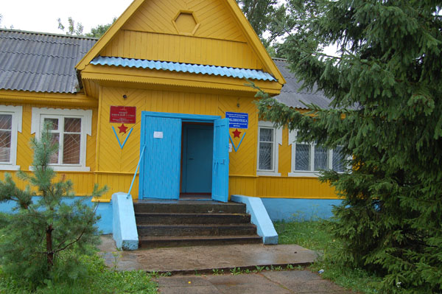
Аккуратное одноэтажное здание, поделенное пополам между музеем и библиотекой. Танк ИС-3 на небольшом постаменте (во время боёв под Ржевом таких еще не было). Метрах в двадцати напротив музея памятник погибшим солдатам. По словам Нины Алексеевны в этой могиле похоронено более двенадцати тысяч человек.
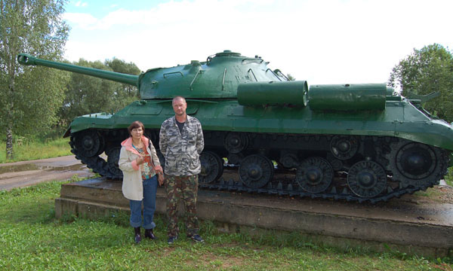

4 августа
Противник продолжает оказывать упорное сопротивление, ведя сильный огонь из Галахова, Тимофеева.
В 15RR 16 гсд 04.08.42 г. начала наступление на Полунино, Галахово. 49 гсп, действуя на правом фланге дивизии, к исходу дня достиг юго-западных скатов Безымянной высоты, что западнее Полунина. 46 гсп обходит с востока. В 22RR достиг южной окраины Полунина, где и закрепился. Полк ведет бой с мелкими группами (противника), засевшими в Полунине.

Сразу за дверью музея на столе лежала тетрадь со списками воинов, похороненных в братской могиле. Список оказался на удивление небольшим. Хотя из справки и следовало, что именно в эту могилу были перезахоронены воины, погибшие при освобождении деревни Коршуново, мы тщетно пытались найти в них фамилию своего дедушки. Ведь он больше не был пропавшим без вести. По данным Министерства Обороны была известна не только дата его гибели, но и место его захоронения. Деревня Коршуново Ржевского района. Почему же его фамилии не оказалось в этом списке?
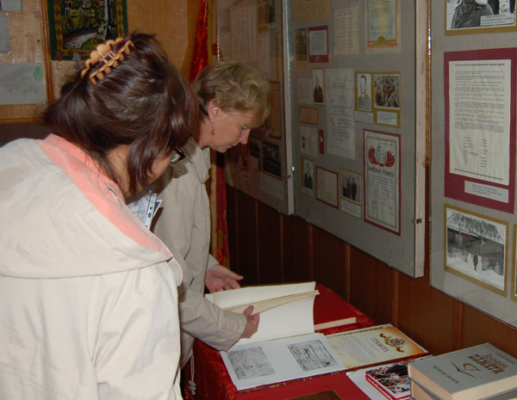
Ответ оказался на удивление простым. Эти списки не были нужны ни государству, ни Министерству обороны, ни даже райвоенкомату. Книгу памяти, похороненных в Полунино, воинов вела, приехавшая сюда влетом 1946-го года сельская учительница Анастасия Михайловна Калошина. Вместе со своими учениками она из года в год по крупицам собирала сведения о погибших воинах. Делая то, до чего у нашего государства просто не доходили руки. Да, в военкомате и в архиве Министерства обороны есть сведения о многих из похороненных здесь. Есть областная Книга Памяти. Но, может быть, эта Книга должна храниться не в кабинетах областных чиновников, а в этом сельском музее? Как и сведения из архивов? В том месте, куда приезжают родственники, павших здесь солдат? Поклониться их праху и их памяти.
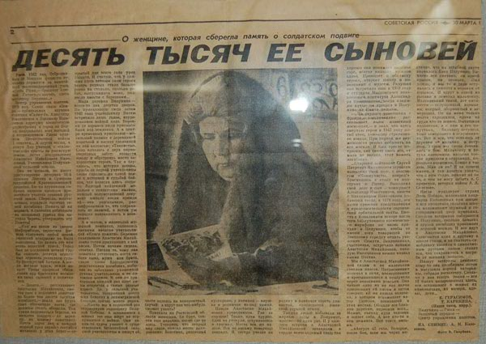
Но им остаётся поклониться только Анастасии Михайловне и её ученикам, всем тем, кто пытается сохранить память о солдатах Великой отечественной войны. Всем тем, кто делает это святое дело. Всем тем, кто просто не равнодушен.

5 августа
Наступление дивизии 05.08.42 г. с задачей овладеть д. Полунино, Галахово, Тимофеево успеха не имело. Сильный огонь противника. Задача не выполнена. 46 гсп - убито 58, ранено 173;
Из донесения N17 штадива 16 гсд от 06.08.42 г. (лес, 2 км севернее Старшевицы) от 06.08.42 г.: "Во время боевых действий в период с 30.07 по 06.08.42 г. части дивизии понесли потери более 4000 человек, особенно 46 гсп, наносивший, начиная с 31.07.42 г., главный удар.

(Продолжение следует)
